Тема урока: Смежные и вертикальные углы.
Цель урока:
Образовательная: формирование знаний о вертикальных углах, умения самостоятельно определять вертикальные углы в комбинациях геометрических фигур, умения применять знания при решении геометрических задач и способов деятельности;
Развивающая: формирование умений анализировать, устанавливать причинно-следственные связи, развитие умения сравнивать и находить различий и сходства у смежных и вертикальных углов, развитие умение обобщать и синтезировать знания о смежных и вертикальных углах, развитие умения выдвигать гипотезы и предположения, развитие ассоциативного мышления, воображения;
Воспитательная: воспитание личностных качеств, обеспечивающих успешность исполнительской деятельности, воспитание активности, увлеченности, целеустремленности, наблюдательности, интуиции, сообразительности, самостоятельности.
Оборудование: компьютер, проектор.
Приемы и методы ведения урока: проблемная ситуация, диалоговое общение, объяснение, эвристическая беседа, презентация.
Ход урока
Этап урок | Деятельность учителя | Деятельность учащихся | Планируемый результат
1.Организационный этап  Цель: вовлечение учащихся в учебный процесс | Организует положительный настрой на урок.  Добрый день. Начинаем наш урок. С каким настроением вы приступаете к работе?  В стране “Геометрия” очень важно уметь смотреть и видеть, замечать и отмечать различные особенности геометрических фигур.  Даю установку: “Развивать и тренировать свое геометрическое зрение”. И пусть это будет нашим девизом сегодня на уроке. (Стихотворение на доске)  Кто ничего не замечает,  Тот ничего не изучает.  Кто ничего не изучает –  Тот вечно хнычет и скучает.  Чтоб умел решать задачи,  Не сидел на нуле,  На пятерку, не иначе,  Знай о каждом угле,  Где развернутый, где острый  Где прямой и тупой,  Различить легко и просто  Если ты не слепой.  Где развернутый, где острый,  Где тупой и прямой,  Разобраться очень просто  Самому и самой. | Воспринимают информацию, реагируют на вопросы учителя.  Учащиеся дают ответ. | Включение учащихся в учебную деятельность, формирование познавательных УУД
2.Актуализаци опорных знаний. Мотивация учебной деятельности учащихся  Цель: активизация мотивационной деятельности | Информирует о новых знаниях, мотивирует учебную деятельность:  - В какой большой теме мы с вами сейчас работаем?  1) В нашей с вами речи часто встречается слово “угол” (“живой уголок”, “мягкий уголок”, “загнать в угол”, “искать пятый угол”).  Где употребляют “пробили угловой”?  Как понять: “встретились на углу”, “зайти за угол”.  2) А теперь от житейского представления перейдем к научному.  - Что такое угол?  - Показать три способа обозначения углов.  -Что такое вершина и стороны угла? (Общая точка называется вершиной угла, а лучи сторонами)  -Назовите единицу измерения углов? (За единицу измерения углов принимают градус)  -С помощью какого инструмента измеряют углы?(Углы измеряют с помощью транспортира)  - Какие углы вы знаете? (Показывают на доске)  - Какие углы называются тупыми? (Угол, градусная мера которого больше 90, но меньше 180⁰ , называется тупым )  - Какие углы называются прямыми? (Угол называется прямым, если он равен 90⁰ )  -Какие углы называются развернутыми? ( Угол называется развернутым, если он равен 180⁰) | Воспринимают информацию, обнаруживают первичное понимание:  - Углы  Отвечают на вопросы учителя | Развитие коммуникативных компетенций, коммуникативных УУД
3.Актуализация знаний  Цель: подготовка к усвоению новых знаний | Мозговой штурм  1. Экспресс-опрос.  а) Какой предмет домашнего обихода дает представление о вертикальных углах (ножницы – показать).  б) Какой угол образует клюв вороны, когда: “Ворона сыр во рту держала?”. А когда “Ворона каркнула во все воронье горло?”. (Показать зарисовки)  в) В сказке об углах квадрату брат-круг отпилил ему все углы. Каким он стал после этого (изобразить это с помощью листа бумаги).  г) Какой угол образуется между телом Ивашки и лопатой, когда Баба Яга сажает его в печь? (Если затрудняются – показать рисунок)  д) Какой угол образуют стрелки часов в 9:00; 15:00; 6:00; 16:00? (Показать с помощью часов).  е) Какой угол образует кочерга, которую отправлял бандеролью коту Матроскину пес Шарик?  2. Решить задачи на готовых чертежах. | Отвечают на вопросы учителя  Два ученика решают у доски, остальные - в тетрадях | Развитие коммуникативных компетенций, коммуникативных УУД
4.Первичное усвоение новых знаний  Цель: восприятие учащимися и первичное осознание нового учебного материала | Организует первичное усвоение знаний учащимися  Перед вами карточки с изображением углов.  Ваша задача – выполнить следующие действия для карточки № 1  Какой вывод можно сделать? Как бы вы назвали эти углы в зависимости от их взаимного расположения?  Для карточки №2:  Как выглядят эти углы? Какое название можно дать им?  Итак, как бы вы сформулировали тему нашего сегодняшнего урока? Правильно. «Смежные и вертикальные углы».  Цель нашего урока: познакомиться с понятием смежных и вертикальных углов, их свойством и научиться решать задачи с применением этих свойств.  Давайте найдем, где в учебнике рассказано о смежных и вертикальных углах и их свойствах, откройте стр. 20 учебника, п.14 - 15. Найдите определение смежных и вертикальных углов. Прочитайте. Найдите теоремы о смежных и вертикальных углах, прочитайте. | Осмысливают, углубляют понимание нового материала  Выполняют задания в тетрадях и делают вывод.  - Смежные углы.  Выполняют задание в тетрадях и делают вывод  - Вертикальные углы  - «Смежные и вертикальные углы»  Учащиеся записывают дату, тему урока в тетрадь | Усвоение новых понятий «смежные углы», “вертикальные углы”, и новых способов деятельности, развитие регулятивной компетенции
5. Первичная проверка понимания  Цель: становление правильности и осознанности усвоения нового учебного материала; выявление пробелов и неверных представлений и их коррекция | Организует проверку понимания на примере нестандартной ситуации  Устная работа:  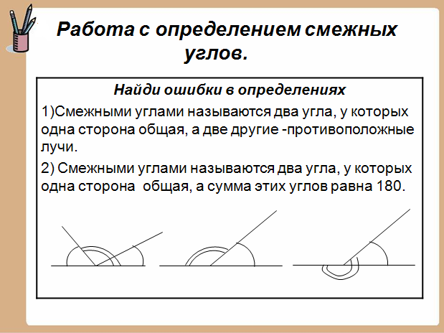  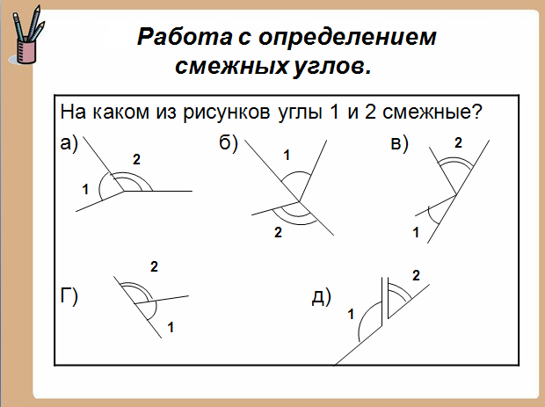 | Демонстрируют первичное понимание полученных знаний:  Устно отвечают на вопросы | Усвоение понятий смежных и вертикальных углов и их свойств, формирование критического мышления
6.Первичное закрепление  Цель: выявление пробелов, неверных представлений и их коррекция | Организует решением задач  - Тест  - А теперь рассмотрим следующие задачи: | Закрепляют полученные знания:  Отвечают на вопросы теста, затем проводят самопроверку.  Учащиеся записывают условие задачи, делают чертёж, наносят обозначения.  Учащиеся отвечают на вопросы.  К доске выходит 1 ученик и решает задачу совместно с классом под руководством учителя. Учащиеся записывают решение в тетрадь.  Один из учащихся идет к доске для решения задачи. | Применение свойств вертикальных углов при решении задач, формирование способности к обобщению, развитие умения работать с текстом
7.Информация о домашнем задании, инструктаж по его выполнению  Цель: обеспечение понимания цели, содержания и способов выполнения домашнего задания | Закройте тетради, откройте дневники, запишите домашнее задание: | Учащиеся закрывают тетради.  Открывают дневники, записывают д/з. | Осмысление приемов и способов деятельности
8.Рефлексия  Цель: выявление уровня осознания содержания пройденного | - Выполнили вы сегодня условия учебной деятельности?  - Какую цель ставили перед собой на уроке?  - Смогли ли ее достичь?  - Выполнили ли основную задачу урока?  - Что более всего понравилось на уроке?  Подумайте, над чем тебе надо еще поработать дома и на следующем уроке.  - Оцените свое настроение на сегодняшнем уроке  - Спасибо вам большое! Вы хорошо поработали на уроке. Урок окончен. | Ученики отвечают на вопросы фронтально.  Оценивают свою деятельность с помощью карточки самооценки.  Пишут в тетради.  Учащиеся вывешивают карточки на доску | Получение учащимися информации о реальных результатах.  Оценка собственной деятельности, соотнесение цели и результатов деятельности

